**Ameba Arduino: 使用MQTT上傳與傾聽資料**

MQTT簡介

MQTT (Message Queuing Telemetry Transport)，它是為IBM和Eurotech共同製定出來的protocol，在[MQTT的官網](http://mqtt.org/" \t "_blank)可以看到它對MQTT的介紹：  
MQTT is a machine-to-machine (M2M)/”Internet of Things” connectivity protocol. It was designed as an extremely lightweight publish/subscribe messaging transport.  
所以它是為了IOT而設計的protocol，它是基於TCP/IP的協定，並且透過publish/subscribe的方式做資料傳送與接收。  
它的架構如下圖:

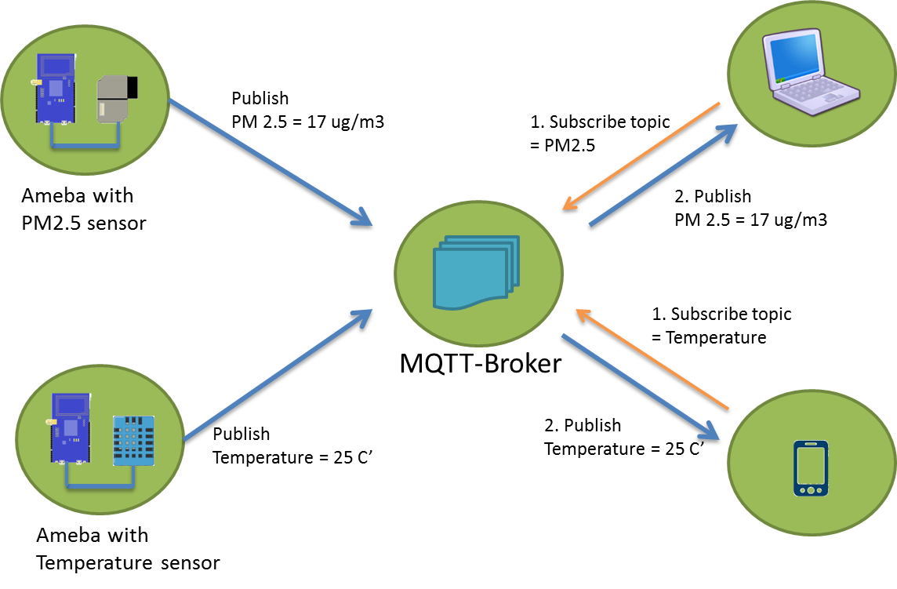

其中它有幾個元素

* Publisher: 它通常是帶有sensor的裝置(Ex. Ameba)，經由網路上傳到MQTT-Broker，其中MATT-Broker是帶有MQTT service的資料庫
* Subscriber: 它通常是可以觀看訊息的裝置，如筆電，手機等
* Topic: 訊息的內容由Topic來分類，比如說Topic可以是PM2.5, 或是Temperature, 而手機可以選擇想要接收的Topic

材料準備

* Ameba x 1

範例說明

這個範例裡，我們嘗試連上MQTT-Broker，發送topic訊息，並接收來自MQTT-Broker的訊息。  
  
打開MQTT的範例, “File” -> “Examples” -> “AmebaMQTTClient” -> “mqtt\_basic”

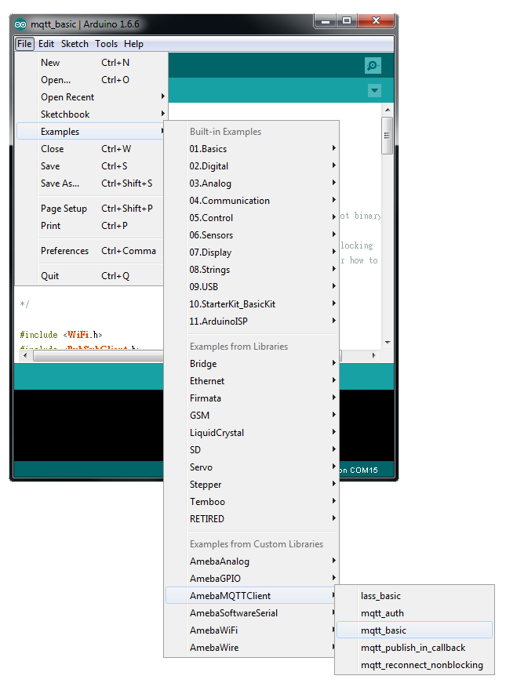

因為它需要用到WiFi, 所以要設定裡面的ssid, pass, 以及連上AP的方式。

此外還有一些MQTT的設定可以修改:

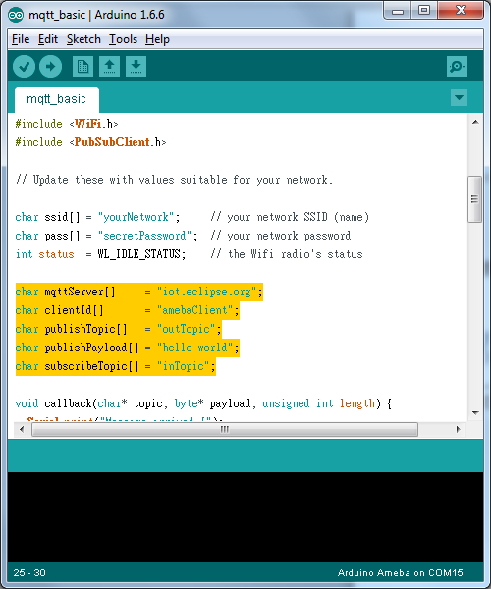

其中mqttServer就是MQTT-broker的位置，這邊使用 “iot.eclipse.org” 是 IBM 的 eclipse 提供的 MQTT sandbox，供開發者測試MQTT

clientId用來讓MQTT-broker辨識連上線的裝置

publishTopic是發佈的主題，例子裡是 “outTopic”, 而其它有subscribe “outTopic” 的裝置可以接收這份訊息。

publishPayload是發佈的內容

subscribeTopic是對MQTT-broker註冊要傾聽的topic

我們將程式碼編譯並上傳到Ameba之後，按下Reset按鈕，然後打開Serial Monitor

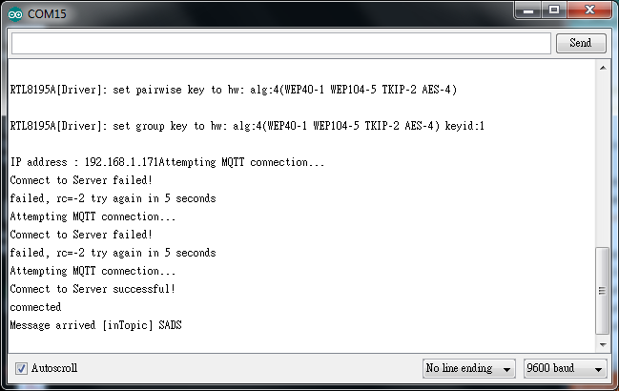

可以看到如果連線失敗會嘗試重連，連上之後， “iot.eclipse.org” 這台 server 會傳送 “SADS”在 ”inTopic”

程式裡也有publish ”outTopic”，所以我們需要另外一個MQTT client 來測試看看是否成功

這邊我們使用chrome的外掛程式 MQTTLens當作client，你可以在google的擴充程式裡找到它

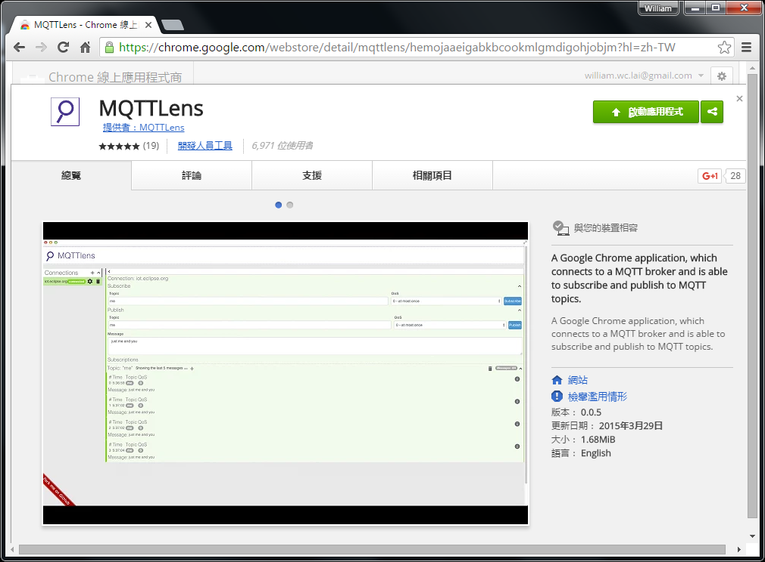

打開它之後，點選左邊的Connection的 “+”，並在填入這些欄位

* Connection Name: 用來辨識這筆連線，可以任意填
* Hostname: 這邊填入MQTT-Broker的server位置， “iot.eclipse.org”
* Client ID: 它預設會隨機給你一個 ID，我們可以使用預設的ID

填好之後，點選右下角的 “CREATE CONNECTION”

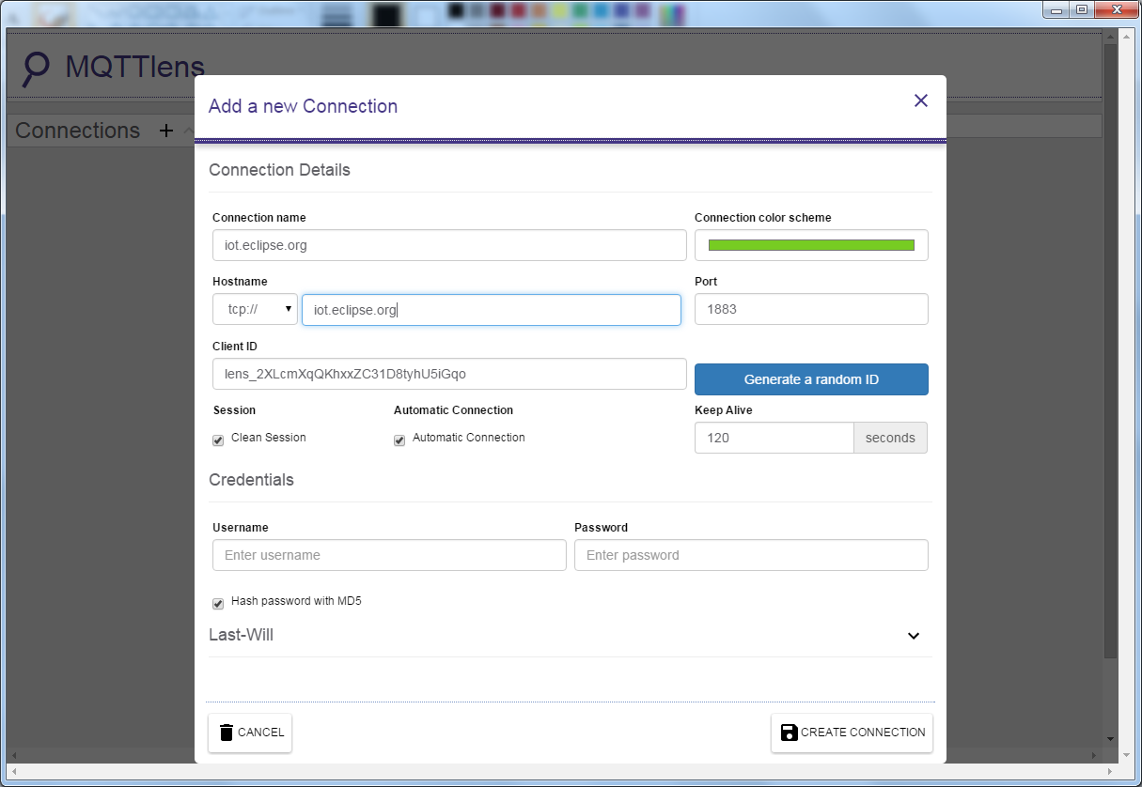

然後它會連上 “iot.eclipse.org”, 但由於我們沒有註冊想要傾聽的資訊，所以沒有任何訊息進來。我們在Subscribe那邊的Topic填入 “outTopic”, 並點選右邊的 “Subscribe”。

“iot.eclipse.org”此時會馬上送訊息 “hi” 過來，代表已經成功連上。

此時我們等一下Ameba下次傳送資料的時間，或是將Ameba Reset並等它的第一次傳送資料，等到之後就會看到新一筆的資料 “hello world” 出現，這樣代表整個機制運作正常。

